**Использование дистанционных образовательных технологий**

**в работе с детьми с ограниченными возможностями здоровья**

**(интеллектуальной недостаточностью)**

**Игнатенко Н.В.,** учитель

**Шкребец Т.Ю.,** учитель

**Шакурская Е.В.,** учитель

*Государственное бюджетное общеобразовательное учреждение Самарской области «Школа-интернат № 3 для обучающихся с ограниченными возможностями здоровья городского округа Тольятти»*

E-mail: ignatenko.nv76@mail.ru

***Аннотация.*** Содержательный аспект статьи составлен с учетом психофизиологических особенностей детей с ограниченными возможностями здоровья (интеллектуальной недостаточностью) и представляет собой материалы, подготовленные педагогами в ходе практической деятельности по реализации адаптированных основных общеобразовательных программ с применением средств электронного обучения и дистанционных образовательных технологий.

Статья адресована педагогическим работникам, которые хотят приобрести большую уверенность и быть готовым к новым образовательным вызовам.

События сегодняшнего дня (пандемия короновируса) показали, что, несмотря на величайшие достижения науки и технологий, человечество уязвимо и должно быть готово к различным потрясениям. Глобальная проблема в течение нескольких дней изменила жизнь миллиардов людей, переведя ее из привычных форматов в онлайн.

Каждой образовательной организации важно в условиях вынужденных каникул, когда обучающиеся не могут временно посещать школу, обеспечить их право на образование в режиме удаленного доступа, реализуя все требования Федеральных государственных образовательных стандартов, обеспечив тем самым непрерывность и единое качество образовательного процесса.

Работа и образование в удаленном доступе – та новая реальность, которая требует получения новых знаний и нового опыта. При переходе образовательных организаций на дистанционный режим крайне важен факт наличия инструментов, которые позволят (помогут) без потерь эффективно реализовывать образовательный процесс.

В данном контексте обучение с использованием дистанционных образовательных технологий следует рассматривать как оптимальный вариант реализации АООП, позволяющий в силу определенных преимуществ реализовывать такие модели образовательного процесса, при которых:

* каждый обучающийся занимается по удобному для него расписанию и в удобном для него темпе;
* для каждого можно подобрать материал, соответствующий его зоне ближайшего развития, а также корректировать объем и трудность учебного материала в соответствии с возможностями обучающегося.

Немаловажным фактом является и то, что дистанционные образовательные технологии позволяют детям с ОВЗ не только реализовать свое право на образование, но и получить возможность обмена мнениями, виртуального общения со сверстниками, т.е. содействуют их интеграции в социум посредством Интернет-технологий.

**ТОП – 5 слагаемых успешного онлайн-урока**

**для обучающихся с ОВЗ**

1. **Условия проведения интернет-урока**

* Составление расписания занятий, доведение его до сведения родителей (законных представителей) ребенка
* Разработка интернет-урока с учетом варианта образовательной программы, индивидуальных образовательных потребностей ребенка
* Информирование родителей о необходимости их присутствия на уроке, обеспечения с их стороны технической части урока и контроля учебного поведения ребенка
* Соблюдение внешних границ: его точное начало и точное окончание, готовность к внештатным ситуациям
* Соблюдение внутреннего порядка интернет-урока: разделение его на этапы, постановка для каждого этапа конкретной цели
* Соблюдение в ходе урока основных дидактических принципов обучения: наглядность, опора на изученный материал, доступность, последовательность и систематичность, индивидуальный и дифференцированный подход
* Осуществление рефлексии занятия: его позитивные стороны, оценка выполненных ребенком заданий.

1. **Учет особых образовательных потребностей**

**обучающихся с ОВЗ (интеллектуальной недостаточностью)**

* Адаптация материала с учетом необходимости коррекции психофизического развития – моделирование доступных для понимания инструкций; наличие встроенной коррекционной помощи («помогалка»)
* Учет специфики усвоения знаний обучающихся по адаптированной образовательной программе – вариативность используемых методов (словесных, наглядных, практических); эмоционально яркий материал
* Учет индивидуальных особенностей – возможность обеспечения индивидуального темпа обучения и уровня сложности материала: от максимального упрощения к постепенному повышению сложности последующих заданий
* Развитие обратимости мыслительных операций: предоставление возможности осмысления ребенком зависимости между действиями и их результатом
* Содействие нарастанию речевой и познавательной активности и самостоятельности: от небольших действий при выполнении заданий к самостоятельному решению житейских, познавательных и коммуникативных задач
* Создание ситуации успеха, позитивного отклика, снятие стресса
* Формирование сферы жизненной компетенции – актуализация полученных знаний в ситуациях взаимодействия с другими людьми, применение их в жизненной практике
* Интерактивное содержание образовательного контента
* Автоматическая проверка пройденного материала
* Обратная связь от учителя с фиксацией на успехах ребенка

1. **Выбор учебного материала**

* Соотнесение с программным материалом (соответствие поставленным задачам и обозначенным результатам в варианте АООП)
* Доступность для ребенка
* Связь с предшествующим и последующим материалом интернет-урока

1. **Типы заданий для учащихся с ОВЗ (интеллектуальной недостаточностью)**

При обучении ребенка с ОВЗ важно обеспечить дифференциацию объектов и явлений в окружающем мире, осмысление обучающимся связей событий, их причин и последствий, соотнесение с индивидуальным жизненным опытом ребенка. В связи с вышесказанным наиболее оптимальными являются следующие **типы заданий:**

* задания-тренажеры с автоматической проверкой ответов *(см. приложение 1)*
* задания с открытым ответом *(см. приложение 2)*
* озвучивание информации («звуковая дорожка») *(см. приложение 3)*
* задания на распределение элементов по столбцам таблицы *(см. приложение 4)*
* задания на установление соответствий *(см. приложение 5)*
* задания-тренажеры для снятия эмоционального напряжения *(см. приложение 6)*
* задания на выбор ответа из ниспадающего списка *(см. приложение 7)*
* мотивационные задания, ориентированные на дальнейщую поисковую (проектную) деятельность учащегося *(см. приложение 8)*

Каждое интерактивное занятие должно содержать наглядный теоретический материал, презентации, обучающие видео, интерактивные иллюстрации, творческие и игровые задания, тренажеры и тесты с автоматической проверкой пройденного материала.

Варьируя степень сложности, повторяемость заданий, объем помощи, педагог получает возможность фиксации индивидуальных достижений ребенка. Учащийся получает возможность многократных проб (при необходимости), отрабатывая сложные для него навыки, научаясь обращаться за помощью и точно формулировать запрос на необходимый объем помощи

1. **Вариативность форм выполнения заданий**

Слабость ориентировочной деятельности в новых обстоятельствах, трудности коммуникации, затруднения при усвоении нового материала, недостаточная координация движений рук – общие проблемы детей с интеллектуальной недостаточностью. Однако причины и механизмы возникающих трудностей у каждого ребенка различаются. Принцип учета причин и механизмов возникающих трудностей должны быть заложены в основу дифференциации вариантов выполнения заданий учащимися.

Таким образом,вариативность форм выполнения заданий зависит от имеющихся объективных ограничений здоровья и индивидуальных психофизиологических особенностей учащихся и может представлять собой следующие формы обратной связи учащегося по результатам освоения учебного материала:

* напиши (впиши, укажи и т.д.)
* нарисуй и подпиши
* сделай фото и подпиши
* подбери картинки и прикрепи
* спроси у мамы (папы, бабушки) и запиши ответ вместе со взрослыми
* с помощью взрослого запиши ответ на диктофон и прикрепи звуковой файл

Образовательная система вступила в новый учебный год, пережив ряд потрясений. Как начался и каким будет образование в текущем году? Велика ли вероятность возвращения к повсеместному дистанту и готовы ли мы к нему на этот раз?

Безусловно, период пандемии CОVID-19 вряд ли будут вспоминать хорошими словами. Однако люди обладают качеством, которым можно гордиться: все вызовы и катаклизмы мы превращаем в повод изобрести что-то новое. И мы уверены, что спустя какое-то время, эти изобретения будут так тесно сплетены с нашей обыденностью, что мы не сможем представить себя без них…

Желаем Вам новых идей и начинаний, профессиональных побед и приобретений в реализации дистанционных образовательных технологий!

**Глоссарий**

***Обучающийся с ограниченными возможностями здоровья* -** физическое лицо, имеющее недостатки в физическом и (или) психологическом развитии, подтвержденные психолого-медико-педагогической комиссией и препятствующие получению образования без создания специальных условий.

***Электронное обучение*** – организация образовательной деятельности с применением:

* информации, содержащейся в базах данных и используемой при реализации образовательных программ
* информационных технологий и технических средств, обеспечивающих обработку информации
* информационно-телекоммуникационных сетей, обеспечивающих передачу по линиям связи информации и взаимодействие обучающихся и педагогических работников

***Дистанционные образовательные технологии* –** образовательные технологии, реализуемые в основном

* с применением информационно-телекоммуникационных сетей
* при опосредованном (на расстоянии) взаимодействии обучающихся и педагогических работников

**Литература**

1. Федеральный закон от 29.12.2012 № 273-ФЗ «Об образовании в Российской Федерации»
2. Приказ Министерства образования и науки РФ от 19 декабря 2014 года № 1599
3. Приказ Министерства образования и науки РФ от 19 декабря 2014 № 1598
4. ФГОС НОО обучающихся с ОВЗ, ФГОС образования обучающихся с интеллектуальными нарушениями (умственной отсталостью)
5. Методические рекомендации об организации обучения детей, которые находятся на длительном лечении и не могут по состоянию здоровья посещать образовательные организации (утв. Минздравом России 17.10.2019, Минпросвещением России 14.10.2019)
6. Методические рекомендации по реализации образовательных программ с применением электронного обучения и дистанционных образовательных технологий от 20 марта 2020 года.

*приложение 1*

**Примеры образовательного контента**

**Задания-тренажеры с автоматической проверкой ответов**

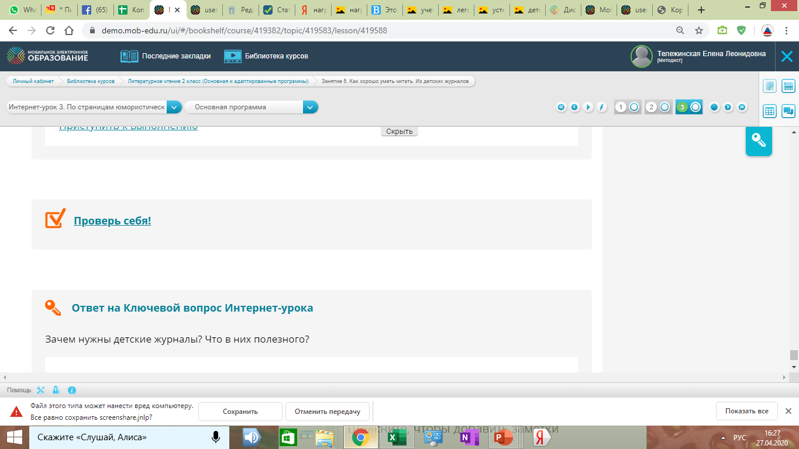

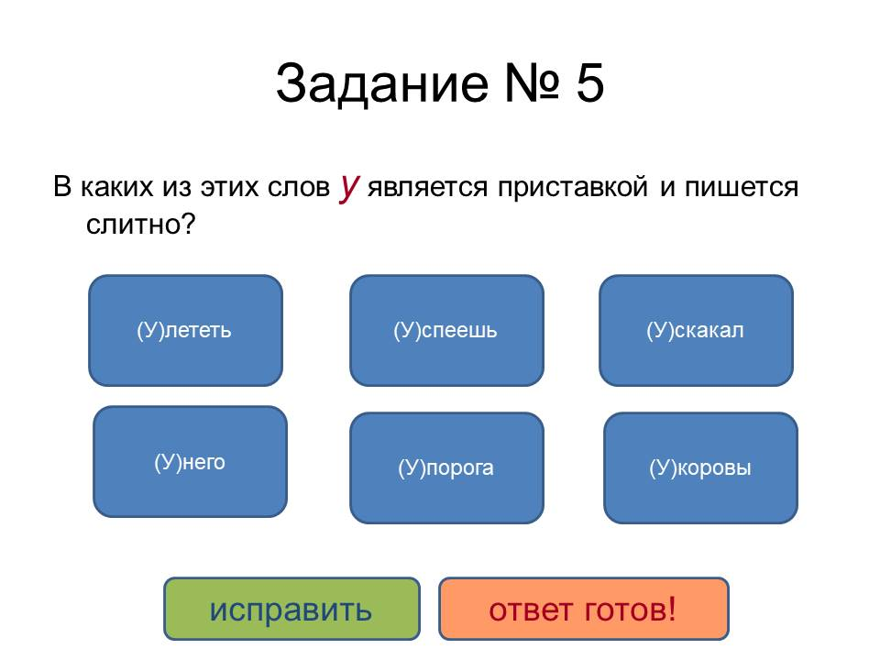

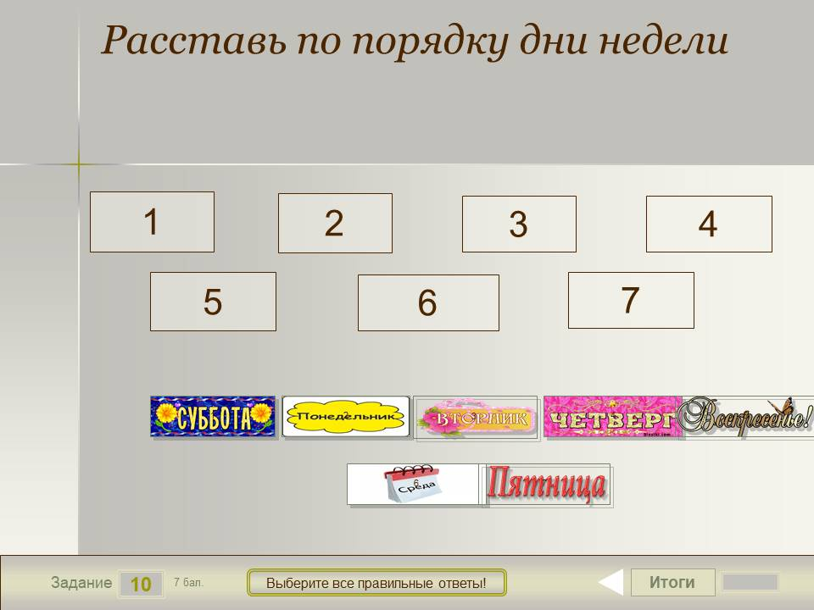

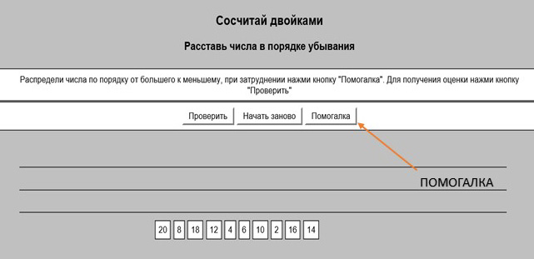

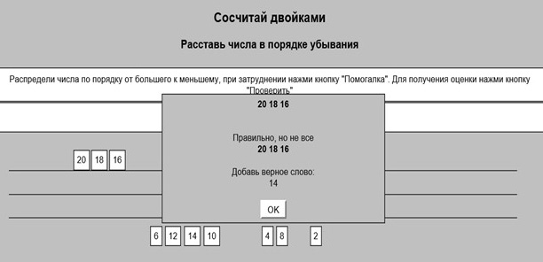

***приложение 2***

**Примеры образовательного контента**

**Задания с открытым ответом**

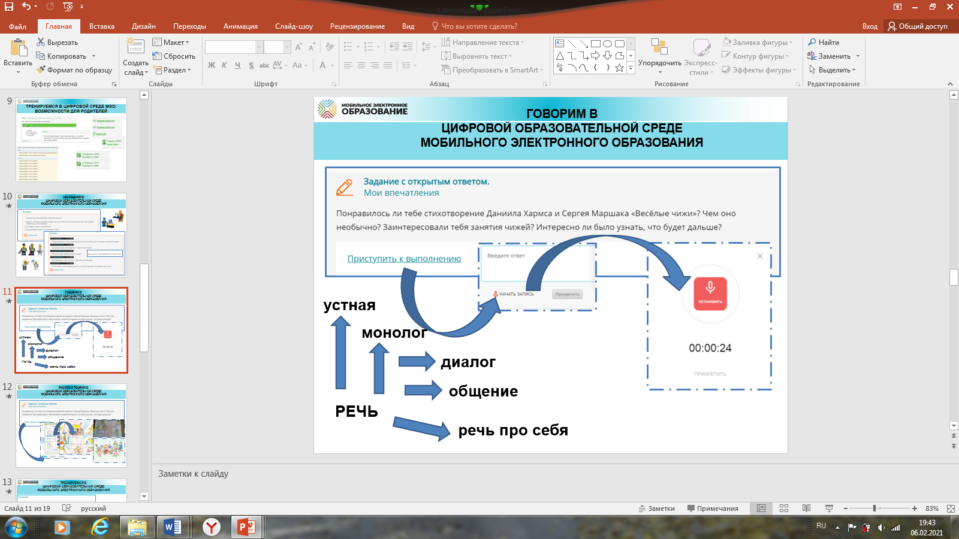



|  |  |
| --- | --- |
|  |  |

*приложение 3*

**Примеры образовательного контента**

**Задания на распределение элементов по столбцам таблицы**

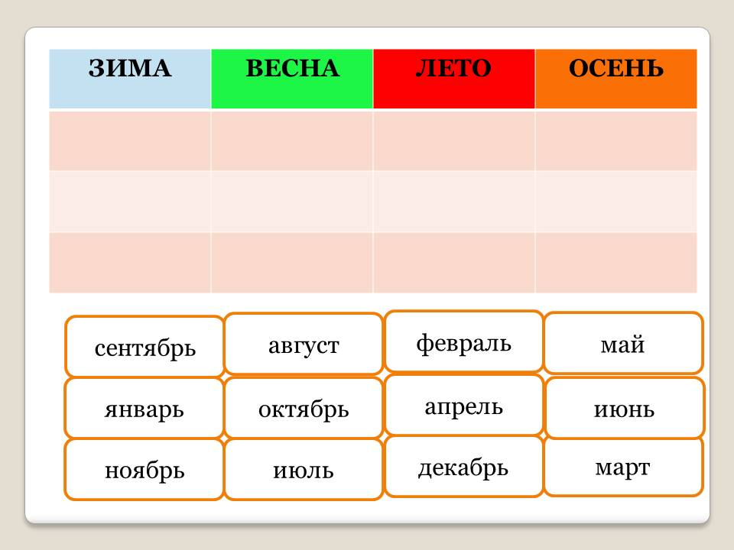



*приложение 4*

**Примеры образовательного контента**

**Озвучивание информации («звуковая дорожка»)**

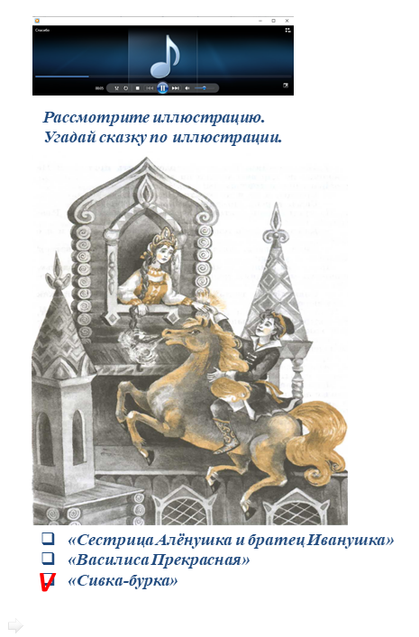

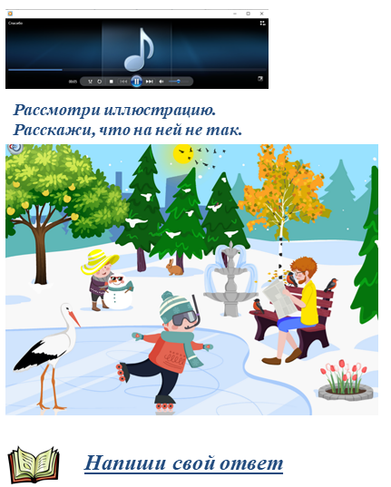

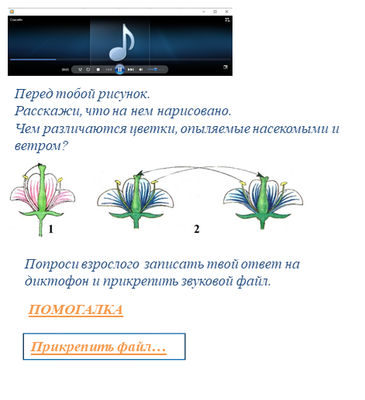

*приложение 5*

**Примеры образовательного контента**

**Задания на установление соответствий**

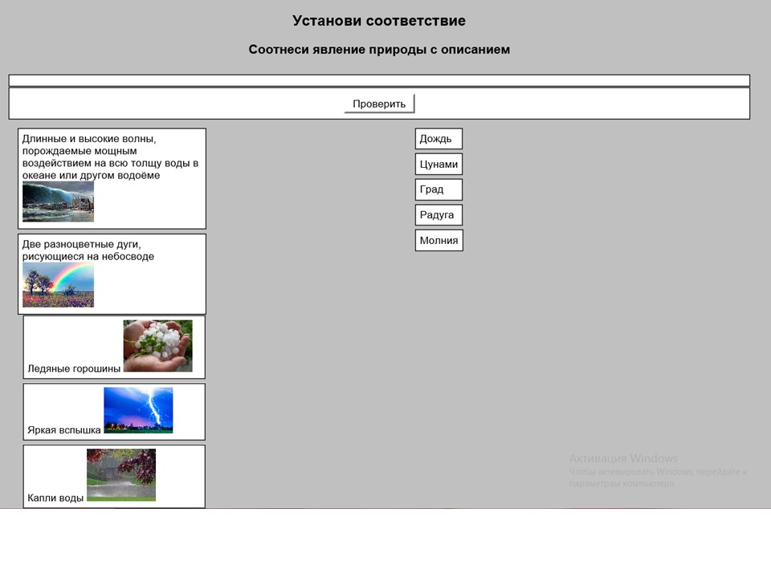

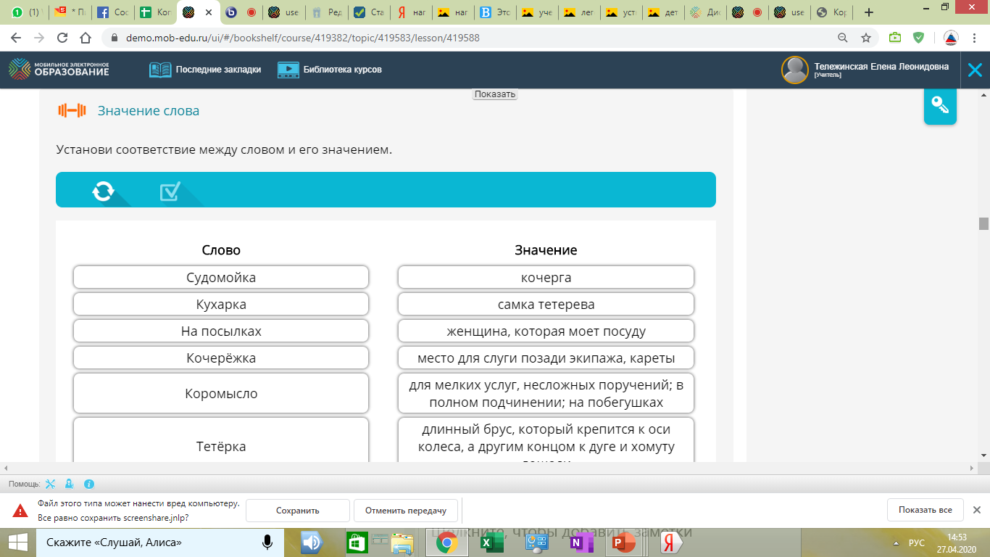

*приложение 6*

**Примеры образовательного контента**

**Задания на выбор ответа из ниспадающего списка**

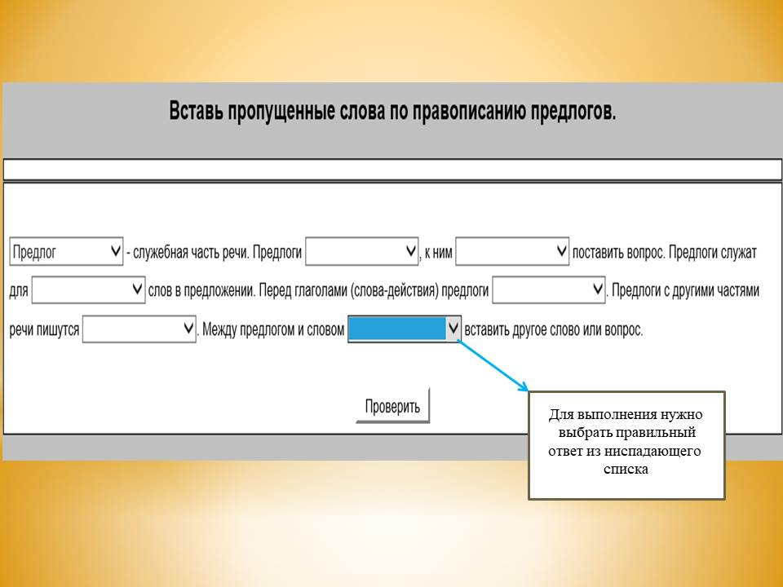

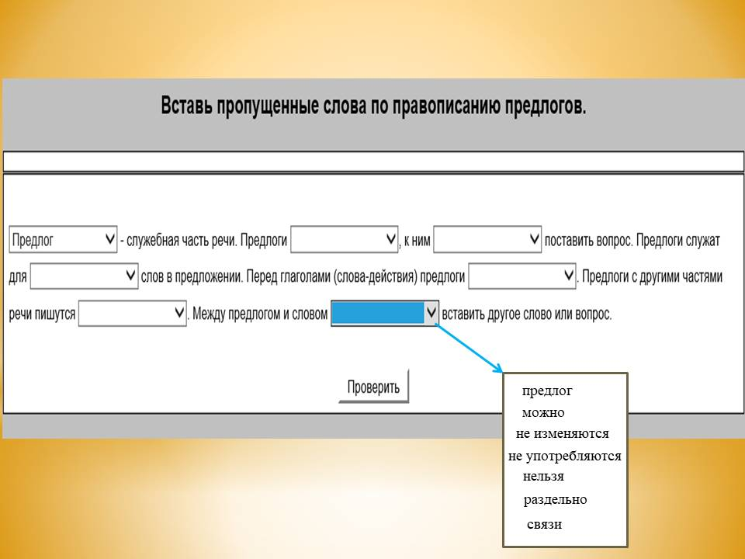

*приложение 7*

**Примеры образовательного контента**

**Задания-тренажеры для снятия эмоционального напряжения**

*приложение 8*

**Примеры образовательного контента**

**Мотивационные задания, ориентированные**

**на дальнейшую поисковую (проектную) деятельность учащихся**

